Математика 4 класс
Понедельник 20.04.2020
Тема. Арифметик гамәлнең билгесез компонентын билгеләү һәм аның кыйммәтен табу
1. Арифметик диктант.

- 900 һәм 9 санының өлешен язарга
- Тәүлекнең яртысы ничә сәгать була?
- Стадионда 5000 урын бар. Шуның яртысына утырганнар? Ничә урын буш калган?
- 150 см ничә дм га тигез?
- 333 санын 0 гә тапкырлагач ничә була?
- 1000 санын 1гә тапкырлагач ничә була?
- Ярты кг да ничә грамм була?
- 360секундта ничә минут ?
- Яклары 6см га тигез булган квадратның мәйданы күпме була?
- 1ц да ничә кг?

2.
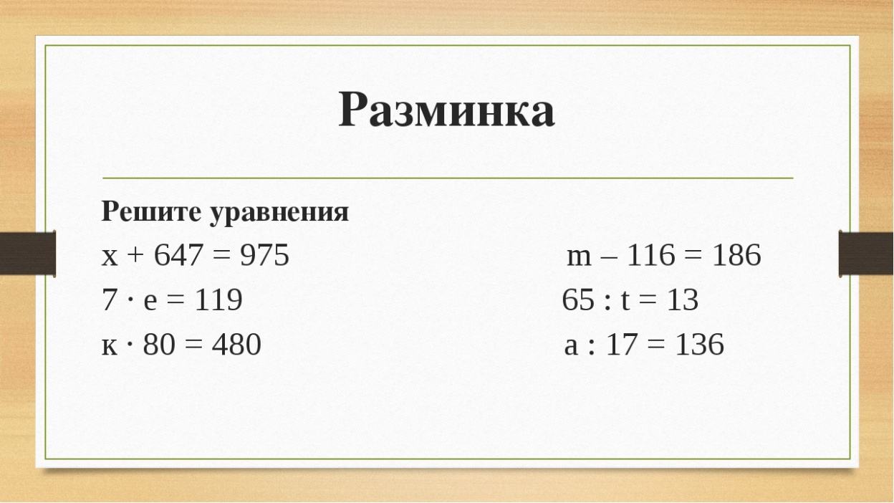

- Дәреслек белән эш:
- № 298;

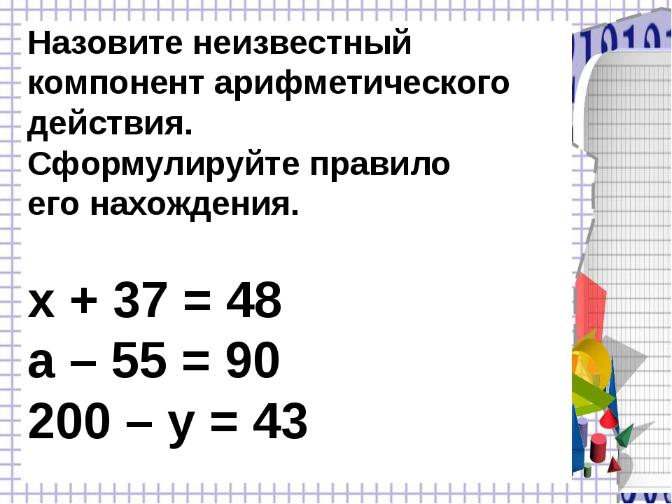

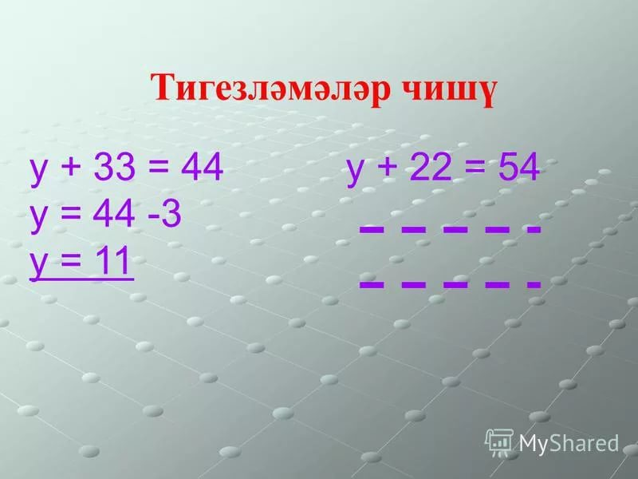

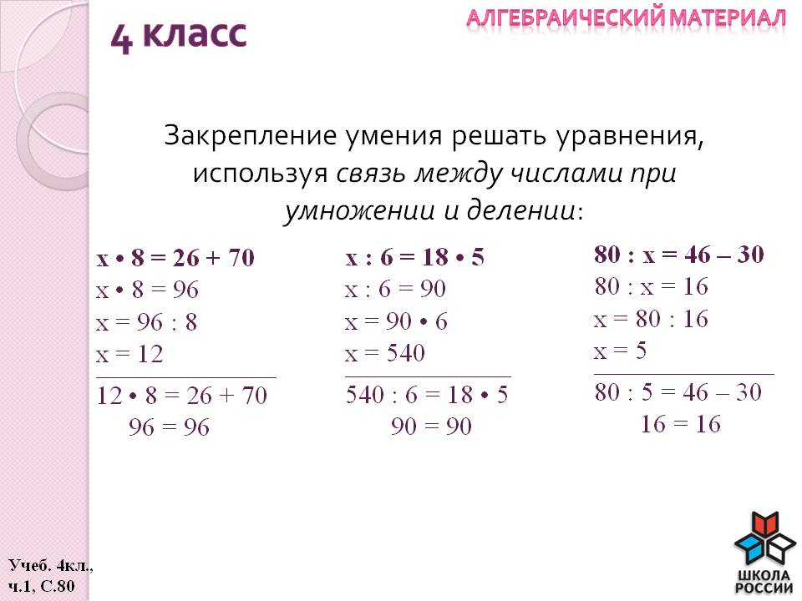

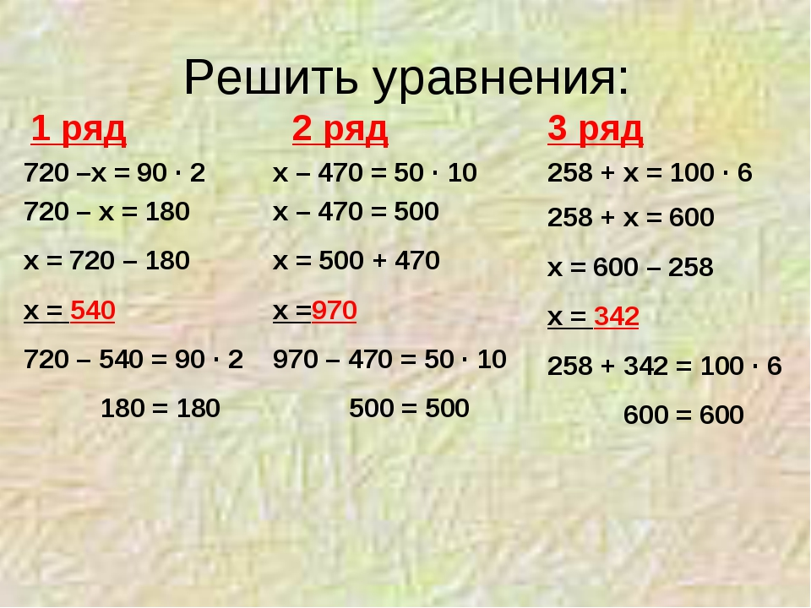
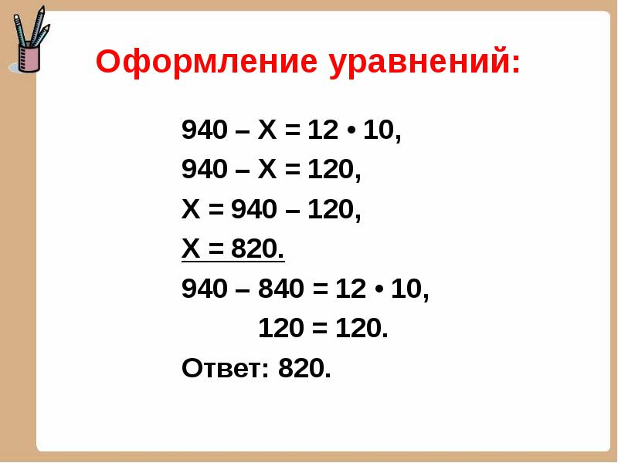

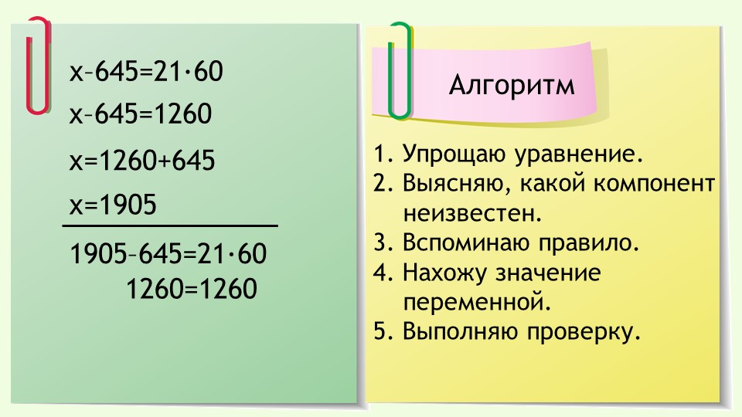

- Дәреслек белән эш:
- № 299;

Өй эше :
Тест
1. Алмазның яраткан телевизион тапшыруы 1 сәг. 20 мин бара.Бу вакыт ничә минут була?
А) 80 минут Б) 120 минут В)100 минут Г) 30 минут

2. Кайсы санны бүлгәндә калдык 8 була?
А) 53 :9 Б) 29:6 В) 48:5 Г) 79:10

3. (600-45 : 9) ∙ 10 +16 аңлатмасында беренче кайсы гамәл эшләнә?
А) кушу Б) алу В) бүлү Г) тапкырлау

- Егерме мең алты йөз алты саны
А) 20066 Б) 2606 В) 20606 Г) 200606

- Залда тамашачылар өчен 150 урын бар.Шуның биштән бер өлешенә укучылар утырган.Укучылар ничә урынга утырган?
А) 300 Б) 100 В) 30 Г) 50

6.Бер түтәлдән 180 кг кишер җыйдылар,ә икенчесеннән 260 кг.Барлык кишерне тигез итеп 8 капчыкка тутырдылар.Һәр капчыкта ничәшәр кг кишер булган?
А) 45 Б) 55 В) 50 Г) 40

